PKP Polskie Linie Kolejowe S.A.
Biuro Komunikacji i Promocji
ul. Targowa 74, 03-734 Warszawa
tel. + 48 22 473 30 02
fax + 48 22 473 23 34
rzecznik@plk-sa.pl
www.plk-sa.pl

Warszawa, 14 lutego 2018 r.

Informacja prasowa
Stacja Lublin, kluczowa faza przebudowy peronów

Przebudowa stacji Lublin obejmie perony, przejście podziemne, tory i urządzenia sterowania ruchem. Szeroki zakres prac wymaga zmiany w obsłudze pasażerów
i kursowaniu pociągów. Od 1 marca pociągi w kierunku, Chełma będą odjeżdżać
z peronu tymczasowego. Zwiększenie komfortu stacji zapewnia modernizacja linii kolejowej Lublin - Warszawa prowadzona przez PKP Polskie Linie Kolejowe S.A
za ponad 3 mld zł.
Inwestycja na linii Lublin - Warszawa poprawi komfort obsługi pasażerów. Wszystkie stacje
i przystanki zostaną wyposażone w nowe wygodne perony, wiaty, ławki, oświetlenie, informację. Obiekty będą dostosowane do potrzeb osób o ograniczonej możliwości poruszania się. Skróci się czas podróży.
Na stacji Lublin zdemontowano już peron 3. Prace wkraczają w kolejną fazę przebudowy peronu 2, przejścia podziemnego i urządzeń sterowania ruchem. Wymiana torów, rozjazdów, oraz prace ziemne i rozbiórka tunelu wymagają zamiany obsługi podróżnych. Peron tymczasowy na wiadukcie ul. Kunickiego od ul. Garbarskiej zastąpi brakujące perony.

Zmiana organizacji obsługi podróżnych
Od 1 marca z peronu tymczasowego planowane są odjazdy i przyjazdy pociągów z kierunku Chełma, Stalowej Woli i Zamościa. Pasażerowie, kontynuujący podróż pociągami dalekobieżnymi np. do Warszawy, przejdą oznakowaną drogą, przejściem ul. Kunickiego
i dalej Pocztową, do peronów 1 i 2 obok dworca. Czas potrzebny na przesiadkę i dojście
(około 7 min) uwzględniony jest w rozkładzie jazdy stacji Lublin. Peron tymczasowy o długości 130 m i szerokości ok. 4 m. jest oświetlony i ma przygotowane ścieżki dotykowe dla osób niedowidzących. Jest oznakowany i wyposażony w wiatę, ławki, oświetlenie, tablicę informacyjną. Dla osób o ograniczonych możliwościach poruszania się po schodach przygotowano pochylnię. Peron będzie wykorzystywany przez okres intensywnych prac
do przełomu 2018/2019r.
Po włączeniu do obsługi peronu tymczasowego, wykonawca rozpocznie prace na peronie 2. Utrzymana będzie tylko jedna krawędź. Dojście od budynku dworca zostanie zapewnione przez peron nr 1 i przejście na peron nr 2 od strony Warszawy. Rozpocznie się również przebudowa i budowa nowej konstrukcji tunelu pod torami na odcinku od peronu 3 do peronu 1. Po zakończeniu prac, dostęp na perony ułatwią windy.

Zmienia się trasa z Lublina do Warszawy
Na odcinku Dęblin – Lublin, zgodnie z planem pierwszej fazy prac, rozebrane zostały tory.
W zależności od pogody postępują prace ziemne. Rozpoczęto wbijanie pali pod słupy sieci trakcyjnej. Dostarczane są nowe rozjazdy. Rozebrano dwa wiadukty w okolicy Puław
i Klementowic. Rozpoczęły się prace na obiektach nad ul. Diamentowa i rzeką Czerniejówką. Dla usprawnienia dostaw budowane są drogi techniczne. Rozpoczęto prace przy budowie budynku lokalnego centrum sterowania w Lublinie oraz nastawni na stacji: Puławy Azoty. Kończy się budowa nastawni na stacjach Puławy, Klementowice oraz Nałęczów.
Zmieniają się również stacje w Pilawie i Dęblinie. Twa rozbiórka starych peronów i prace przy tunelach dla pieszych. Demontowane są tory, rozjazdy, oświetlenie i sieć trakcyjna. Dodatkowo na stacji w Dęblinie prowadzone są prace na pobliskim wiadukcie oraz przepuście pod torami. Na odcinku Pilawa – Dęblin zdemontowany został jeden tor i sieć trakcyjna. Trwają prace przy obiektach inżynieryjnych oraz przygotowywane jest podtorze. Kontynuowana jest rozbiórka starych urządzeń sterowania ruchem oraz torów na przystankach i stacjach: Garwolin, Ruda Talubska, Łaskarzew Towarowy, Sobolew, Życzyn.

Efekty inwestycji
Po ukończeniu modernizacji trasy Lublin – Warszawa, podróż najszybszym pociągiem między stolicami Mazowsza i Lubelszczyzny zajmie około 90 min. Inwestycja poprawi komfort obsługi pasażerów. Stacje i przystanki zostaną wyposażonych w nowe perony, wiaty, ławki, oświetlenie. Będą dostosowane dla osób o ograniczonej możliwości poruszania się.
Na 42 przejazdach kolejowo-drogowych zwiększy się poziom bezpieczeństwa.
Modernizacja Warszawa – Lublin na odcinku Otwock – Lublin rozpoczęła się w czerwcu
2017 r. W pierwszej fazie przebudowywany jest odcinek między Pilawą a Lublinem. Na trasie Otwock – Pilawa prace zaplanowano od grudnia 2018 r. do grudnia 2019 r.
Wartość projektu „Prace na linii kolejowej nr 7 Warszawa Wschodnia Osobowa – Dorohusk na odcinku Warszawa – Otwock – Dęblin – Lublin” wynosi ponad 3,4 mld zł, a dofinansowanie
z UE w ramach Programu Operacyjnego Infrastruktura i Środowisko to 2,9 mld zł.

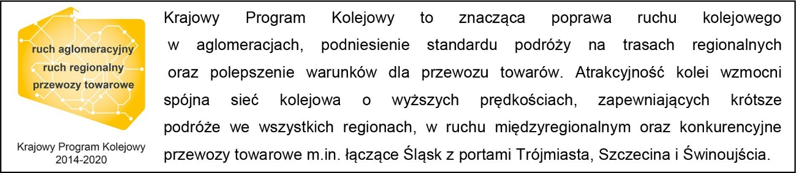

Kontakt dla mediów:
Mirosław Siemieniec
Rzecznik prasowy
PKP Polskie Linie Kolejowe S.A.
694 480 239
rzecznik@plk-sa.pl

